
تاریخ:
شماره:
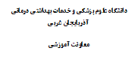
مرکز مطالعات و توسعه آموزش
پزشکی دانشگاه علوم پزشکی
ارومیه
عنوان جلسه:
زمان و مکان جلسه | تاریخ:  ساعت: | محل:
دستور جلسه:
شرح مختصر جلسه
پیشنهادات
مصوبات | عنوان مصوبه |  | مسئول اجرا | مهلت اجرا | مسئول پیگیری

